Змеи – опасны ли они

Ученик 3«В» класса Бейсекеев Эмин
Руководитель Лейман О.Н.

Я был в лесу и увидел змею .При её виде я испытал страх. Мне стало интересно, ядовитая ли она? Я решил узнать, какие виды змей обитают в Казахстане и насколько они опасны для человека.
Цель исследования: какие ядовитые змеи обитают на территории Казахстана.
Задачи: какую опасность представляет змеиный укус, как действует яд и что делать, если укусила змея? Как отличить ядовитую змею от неядовитой?
Гипотеза: если увидишь змею, то лучше обойди её стороной.
С приходом теплых дней человека тянет на природу. Люди едут и идут на дачи, огороды и просто отдыхать за городом. И там они могут встреться со змеей. Значительная часть людей панически боятся законных обитателей дикой природы. При встрече со змеёй человек обычно видит перед собой потенциального врага, независимо от того, кто перед ним – гадюка, уж или медянка или даже вовсе не змея, а безобидная ящерица. Большая половина людей при виде змеи проявляет необъяснимую агрессию, люди хватают все, что им попадает под руку и швыряют в змею. Люди бояться необычного облика змей – немигающие глаза, раздвоенный тонкий язык, отсутствие конечностей, длинное извивающее тело.
На территории Казахстана обитает восемнадцать видов змей. Каждый вид рептилий обладает своеобразной красотой и экологической ценностью. Для человека могут представлять опасность только три вида змей, два вида - гадюки, степная гадюка (Vipera ursini) и обыкновенная (Vipera berus) и один вид щитомордников (Agkistrodon halys).
Обыкновенная гадюка обитает на севере республики и на Алтае. Обыкновенная гадюка, как правило, среднего размера — самцы достигают 60см, самки 70см. На севере ареала редкие экземпляры достигают 1 метра длины. Голова отделена от туловища короткой шеей, морда сверху, впереди от линии, соединяющей передние края глаз, имеет 3 крупных щитка (один посередине и два по бокам), а также ряд более мелких. Морда закругленная на конце. Носовое отверстие прорезано в середине носового щитка. Окраска сильно варьирует от серого и голубоватого до медно-красного и черного, с характерным зигзагообразным рисунком на спине вдоль хребта. В последнем случае рисунок практически неразличим.
Степная гадюка распространена по всей территории Казахстана. Степная гадюка — змея, длиной до 60-70 см.
Преобладающий цвет — буровато-серый. Основное внешнее отличие — хорошо видимый темный зигзагообразный рисунок, идущий вдоль хребта. По бокам имеются нечеткие темные пятна. На верхней части головы — темный рисунок. Брюшко серое в светлую крапинку (впрочем, маловероятно случайно увидеть живую змею со стороны брюшка).
Обитает степная гадюка, как следует из видового названия — в степях. Умеет взбираться на деревья и кустарники в поисках птичьих гнезд. Хорошо плавает.
Оба вида гадюк предпочитают жить в болотистой местности, около воды.
Обыкновенный щитомордник (Gloydius halys). Змея среднего размера-длина тела достигает 690 мм, длина хвоста-110 мм. Голова широкая, с хорошо выраженным шейным перехватом, сверху покрыта крупными щитками, образующими подобие щита.Между ноздрей и глазом расположена лицевая термочувствительная ямка; зрачок глаза вертикальный. Вокруг середины тела щитомордника насчитывается 23 ряда чешуй. Брюшных щитков-155-187, подхвостовых — 33-50 пар.Окраска верхней стороны тела обыкновенного щитомордника бурая или серо-коричневая, с поперечными темно-коричневыми пятнами, число которых варьирует от 29 до 50.По бокам тела проходит по одному продольному ряду более мелких темных пятен. На голове четкий пятнистый рисунок, а по её сторонам расположена темная заглазничная полоса .Брюхо от светло-серого до бурого цвета, с мелкими темными и светлыми крапинами. Встречаются одноцветные кирпично-красные или почти черные особи.
Укрытиями щитоморднику служат норы грызунов, расщелины каменистых осыпей, трещины в глинистых обрывах. На зимовку они уходят в первой декаде октября.Укус щитомордника весьма болезненный, но обычно через 5-7 дней наступает полное выздоровление .Щитомордники обитают в пустынях, в горах, по берегам рек и озёр.
Остальные пятнадцать видов змей принадлежат к трём семействам: - слепозмейки, удавы, и ужи. К семейству удавов принадлежат два вида – восточный и песчаный удавчики. Наиболее многочисленны представители семейства ужей, к которым относятся полозы, медянки и стрела-змея, всего двенадцать видов. Эти змеи, несмотря на агрессивное поведение некоторых видов и наличие ядовитых желез (у стрелы-змеи), для человека не опасны. Четыре вида полозов в Красной Книге Казахстана.
Ядовитые змеи никогда не нападают на человека первыми и, увидев его, обычно стараются скрыться. Шипение змеи служит сигналом предупреждения, чтобы ее не трогали. Однако бывает, что человек прикоснулся к змее, не заметив ее, и тогда она обороняется.
Змеиный яд очень сложен по своему химическому составу. Известно, что он содержит белки, ферменты и фракции веществ, участвующих в свертывании крови. Многие вещества, содержащиеся в змеином яде, влияют на мускулатуру, строение скелета, функцию сердца и на усиление движения лейкоцитов.
Если укусила змея, то прежде всего надо определить, ядовитая ли она. На месте укуса остаются следы от зубов змеи в виде двух серповидных полос, образующих полуовал из мелких точек. Если змея не ядовита, то на месте укуса заметен только этот полуовал. Если же укусила ядовитая змея, то в передней части полуовала между серповидными полосами есть две ранки (следы от ее двух ядовитых зубов), из которых обычно сочится кровь.
Яд гадюк оказывает очень сильное местное действие: появляются боль, отек, образуются язвы и даже происходит омертвение тканей.
При укусах всех ядовитых змей надо обязательно отсосать яд из ранки. сплевывая его, затем. обеспечив пострадавшему неподвижность, так как при волнении и двигательной активности усиливается сердечный ритм, и яд быстрее распространяется по организму. Дать пострадавшему обильное питье и непременно доставить в лечебное учреждение.
Не бойтесь оказывать помощь, это неопасно. Во первы. вы сразу сплевываете яд, а во вторых, количество яда, которое может попасть через рот в ваш организм, настолько мало, что не окажет токсического действия.
Мною было проведено исследование среди одноклассников. В ходе своего исследования я выяснил, что змеи представляют большой интерес для моих сверстников, при том, что почти все испытывают ужас при виде змей. 80% опрошенных считают, что практически все виды змей ядовитые. 20 человек из 27 опрошенных не знают какие действия предпринять в случае укуса змеи.
И так «золотое правило» поведения человека на природе – будьте осмотрительными. Увидев змею, не делайте резких движений. Представьте возможность змее уползти. Бросаться на вас это животное некоем случае не будет, а постарается как можно скорее исчезнуть в зарослях травы. Сделав резкое движение, вы больше напугаете змею, чем спровоцируете ее на неадекватные действия или можете нанести себе травму от неудачного движения. Если ваша нога или рука случайно оказалась слишком близко около змеи, замрите и дайте возможность змее оценить ситуацию и уползти, что она сделает незамедлительно. Если вы не наступили ей на хвост. И в таком случае вам может крупно повезти. Ослабьте нажим ноги, но не пытайтесь ее убирать. Реакция и скорость движения змеи намного выше скорости движения вашей ноги. Укусить она успеет раньше, чем вы успеете убрать свою конечность на безопасное расстояние. Но кусает змея человека или крупное животное в самых без выходных положениях с ее точки зрения. Постарайтесь не создавать безвыходного для змеи положения. Были случаи, когда змея спокойно переползала через туловище загорающего на солнце человека и не приносила ему никакого вреда. Обыкновенная гадюка да. Не забываете змеи у себя дома, а вы у них в гостях. А посему ведите себя при встрече с ними вежливо, как полагается благовоспитанному человеку.
Приложение
Анкета
Видел ли ты змею?
Какие чувства ты испытал при ее виде?
Как по твоему, все ли виды змей ядовиты?
Знаешь ли ты какую помощь надо оказать пострадавшему от укуса змеи?

Обыкновенная гадюка
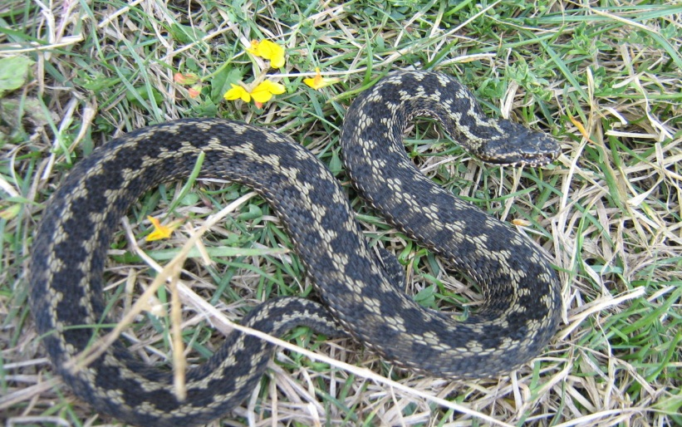

Степная гадюка
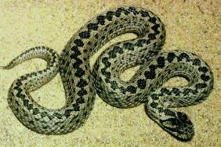

Щитомордник
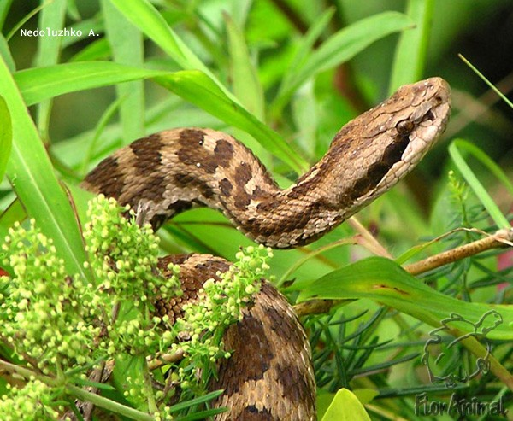

Список использованных источников

1. aquaforum.ua/showthread.php?t=66162.
2. А.В.Коросов Экология обыкновенной гадюки.

